对于ios10，一般来说打开新的应用会出现这个，这个时候点允许能够正常使用网络，如果不小心点了不允许或者没有出现这个弹窗，那就需要自己设置一下下面是设置步骤



一，打开设置－无限局域网 二，选择使用无限局域网于蜂窝移动的应用

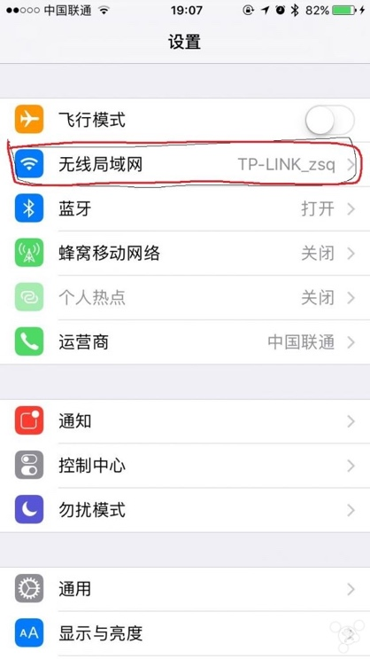 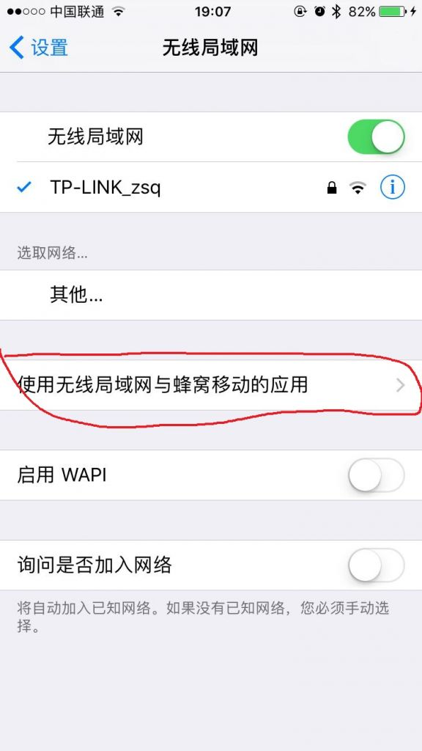

三，选择你想要设置的应用点进去 最后，选择你想要使用的网络

